**本 の**



「」とは、本のないようによって、仲間分けすること

です。本のせについている「ラベル」を見てみましょう。

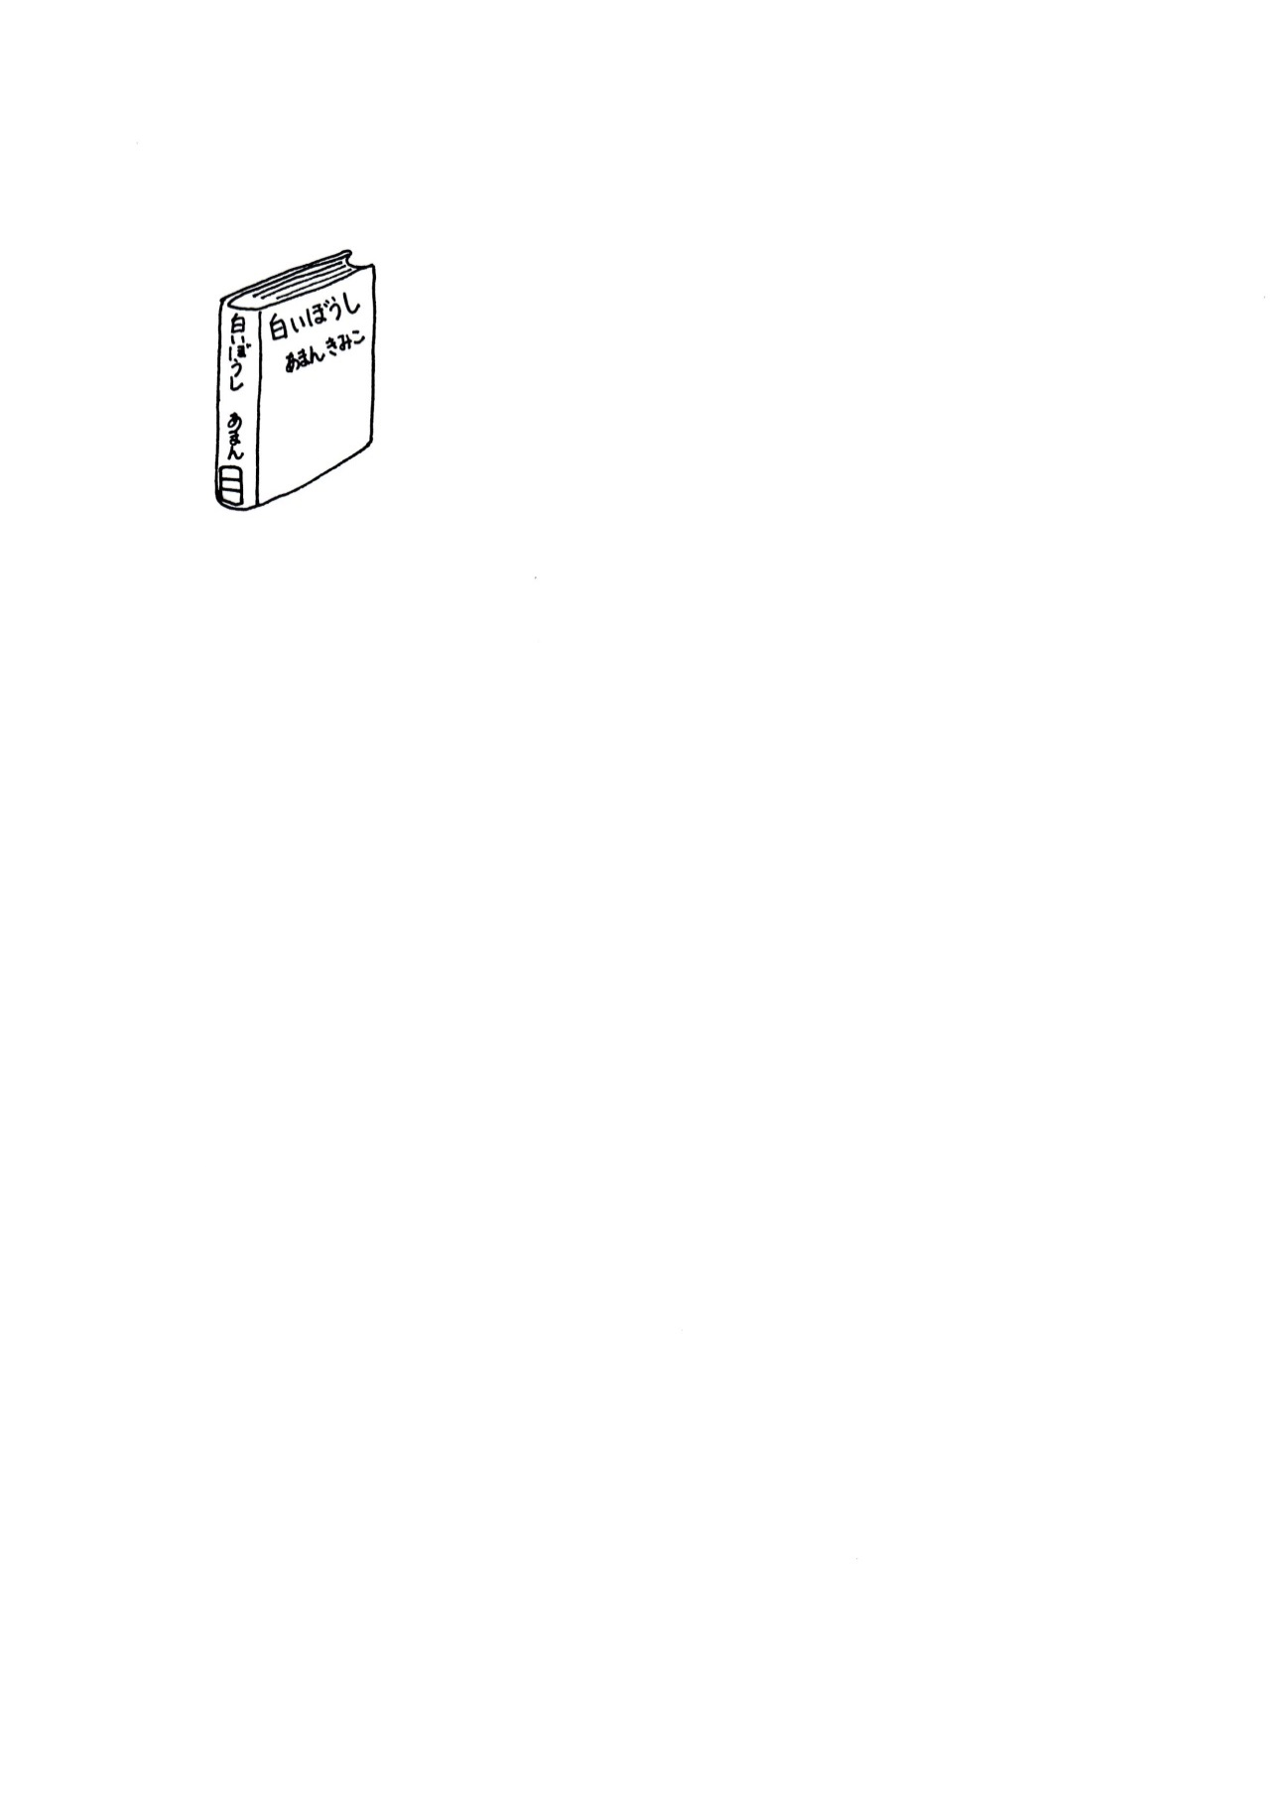

分類の番号

９１３

書いた人の名前

あ

シリーズの番号

１

**０**

　　　 　　　　　　　調べる本（百科事てん・

　　　　　　　　　　　　　　 　図かん）図書館について

**１**

　　　　　　　　　　　　　　　 心の本

　　　　　　　　　　　　　　　 考え方

**２**

　　　　　　　　　 　　　　　　日本の歴史・世界の歴史

　　　　　　　　　　　　　　　 伝記・地理

**３**

　　　　　　　　　　　　　　　 社会の仕組み、はたらき

**社会科学**

　　　　　　　　　　　　　　　 ・世界の国々

　　　　　　　　　　　　　　　　 理科・算数

**科学**

**４**

　　　　　　　　　　　　　　　　 医学・虫・星

　　　　　　　　　　　　　　　　 植物

**５**

　　　　　　　　　　　　　　　　 工業・・乗り物

家庭科・電気

**６**

　　　　　　農業・漁業

　　　　　　　　　　　　　　　　 交通

**７**

　　　　　　　　　 　　　　　　　音楽・絵・体育

　　　　　　　　あそび

**８**

　　　　　　　　　　 　　　　　　言葉・漢字・英語

　　　　　　　　　　　　　　　　 ことわざ・方言

**９**

詩・・短歌

**文　学**

　　　　　　　　　　　　　　　　 物語・

**E**

**絵　本**